

www.Info Support.com



Adviesrapport

Advies aan Paaspop n.a.v. de ultieme festival app

Merik Westerveld - 2737450

1 mei 2019

Concept

**Hoofdkantoor**

Kruisboog 42

3905 TG Veenendaal

Nederland

Tel. +31(0)318 - 55 20 20

Fax +31(0)318 - 55 23 55

**Kenniscentrum**

De Smalle Zijde 39

3903 LM Veenendaal

Tel. +31(0)318 - 50 11 19

Fax +31(0)318 - 51 83 59

info.nl@Info Support.com

www.Info Support.com

K.v.K 3013 5370

BTW NL8062.30.277B01

IBAN NL92 RABO 0305 9528 89

BIC RABONL2U

IBAN NL74 INGB 0004 7385 93

BIC INGBNL2A

Adviesrapport

Advies aan Paaspop n.a.v. de ultieme festival app

|  |  |
| --- | --- |
| Gegevens |  |
|  | Adviesrapport |
|  | Advies aan Paaspop n.a.v. de ultieme festival app |
|  | 0.1 |
|  | Concept |
|  | 1 mei 2019 |
|  | Adviesrapport aan Paaspop – Merik Westerveld – Info Support.docx |
|  | Info Support |

|  |  |  |  |  |
| --- | --- | --- | --- | --- |
|  |  |  |  |  |
| 0.1 | Concept | 01/05 | Merik Westerveld | Opzet adviesrapport en eerste versie schrijven. |

|  |  |  |  |
| --- | --- | --- | --- |
|  |  |  |  |
|  |  |  |  |

**© Info Support B.V., Veenendaal 2019**

Niets uit deze uitgave mag worden verveelvoudigd en/of openbaar gemaakt door middel van druk, fotokopie, microfilm of op welke andere wijze ook, zonder voorafgaande toestemming van **Info Support B.V.**

No part of this publication may be reproduced in any form by print, photo print, microfilm or any other means without written permission by **Info Support B.V.**

Prijsopgaven en leveringen geschieden volgens de Algemene Voorwaarden van **Info Support B.V.** gedeponeerd bij de K.v.K. te Utrecht onder nr. 30135370. Een exemplaar zenden wij u op uw verzoek per omgaande kosteloos toe.

Inhoud

1. Inleiding 4

2. Het onderzoek 5

3. Alternatieven 7

4. Het advies 8

# **Inleiding**

Elk jaar komen er tien duizenden bezoekers naar het festival in Schijndel genaamd Paaspop. De directie hiervan wil deze bezoekers zo goed mogelijk aan hun binden en is aan het experimenteren met verschillende technologische innovaties die gebruikt kunnen worden op het festival. Hiervoor zijn ze een samenwerking aangegaan met Info Support welke een aantal afstudeerders de taak heeft gegeven om op verschillende vlakken een Proof Of Concept (PoC) te ontwikkelen. Eén van deze PoC’s is een ultieme festival app waarbij er een PoC wordt gemaakt voor de mobiele applicatie om zo te onderzoeken of het mogelijk is om festivalbezoekers hiermee een betere ervaring te geven en of er vanuit de festivalbezoekers vraag naar is en zo ja wat ze zouden willen zien. Met deze insteek is dit adviesrapport geschreven.

Het adviesrapport is bedoelt ter inzage voor de directie van Paaspop wat betrekking heeft tot het onderzoek naar een mobiele festival app. In dit adviesrapport wordt er gekeken naar hoe er is onderzocht, wat de resultaten zijn van dit onderzoek, wat de alternatieven zijn van een mobiele festival applicatie en wat het uiteindelijke advies zal zijn met als uitkomst of een mobiele applicatie een goede toevoeging is aan het festival of niet en zo ja, wat voor technologische toepassing hier het best voor werkt kijkend naar de alternatieven.

De bijbehorende probleemstelling van het onderzoek luidt als volgt: *Hoe kan Paaspop door middel van technologische toepassingen bezoekers een zo goed mogelijke belevenis geven?*

# Het onderzoek

Er zijn twee manieren van onderzoek gedaan tijdens de uitvoering van dit project. Vóór de ontwikkeling van het PoC is er door middel van een enquête bij potentiële festivalbezoekers gekeken naar de ergernissen op een festival, of ze denken dat een mobiele applicatie hierbij zou kunnen helpen en zouden downloaden en wat deze applicatie vervolgens zou moeten doen. Vervolgens is er tijdens het Paaspop festival zelf op 19 en 20 april 2019 gekeken hoe het PoC werkte in werkelijkheid en of er gebruik van werd gemaakt door de festivalbezoekers.

In het eerste gedeelte van het onderzoek wat plaats vond vóór het ontwikkelen van het PoC was een belangrijke vraag of potentiële festivalbezoekers een mobiele applicatie zouden downloaden als dat hun een betere beleving geeft op het festival. Als een potentiële festivalbezoeker dit niet zou doen was er de vraag waarom hij / zij dit niet zou doen? De resultaten staan in figuur 1. Enkel 1 uit de 97 respondenten heeft gezegd geen mobiele applicatie te willen downloaden voor een festival weekend met als toelichting *“Omdat ik maar een paar dagen bij een festival ben en de applicatie daarna nooit meer nodig heb”*.

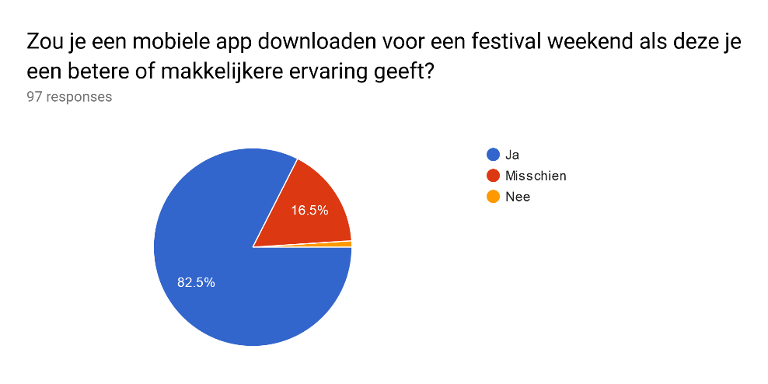

Figuur 1 resultaten op de vraag of potentiële festivalbezoekers een mobiele app zouden downloaden op een festival als ze dit een betere ervaring zou geven.

Verder zijn er in het enquête deel van het onderzoek resultaten uitgekomen waaruit bleek welke functionaliteiten interessant waren voor de festivalbezoekers en welke niet en aan de hand daarvan zijn de eisen voor het PoC opgesteld. Om inzicht en een betere context te geven betreffende de functionaliteiten die festivalbezoekers graag willen zien is hier de lijst die uit de enquête is gekomen:

1a. Rooster welke artiest wanneer en waar speelt – 82 (85.4%)

1b. Functie die aangeeft wat de rustigste (en dichtstbijzijndste) bar, wc, eet plek etc is – 82 (85.4%)

2. Plattegrond van het festivalterrein – 78 (81.3%)

3. Weersverwachting – 53 (55.2%)

4. Water drink melding – 46 (47.9%)

5. Meeting punt functie welke de best plek laat zien om je vrienden weer te ontmoeten – 44 (45.8%)

6. Aanrader functie op basis van je interesses – 32 (33.3%)

7. Budgetering functie – 30 (31.3%)

8. Paklijst – 19 (19.8%)

9. Tent terug vind functie – 16 (16.7%)

10. Functie wanneer je niet kunt kiezen naar welk concert je wilt, dan kiest de app voor je – 10 (10.4%)

Na het ontwikkelen van het PoC is er een onderzoek naar de werking gedaan op het Paaspop festival. Tijdens dit weekend konden festivalbezoekers de app downloaden en gebruiken. Binnen Info Support medewerkers is de app ook getest / onderzocht en alles werkte naar behoren. De applicatie is door 700+ gebruikers gebruikt wat voldoende volume is voor een goede test / onderzoek.

# Alternatieven

Naast een native / cross platform mobiele applicatie zijn er ook twee alternatieven op mobiele applicaties die besproken moeten worden voordat er een advies gegeven kan worden. Dit zijn web apps en progressive web apps. Web apps zijn apps die ontwikkeld zijn voor het gebruik van een webbrowser die op een desktop pc, laptop, tablet en telefoon kan werken. Tegenwoordig kunnen web apps ook op een dusdanige manier geprogrammeerd worden zodat het op een mobiele applicatie lijkt. Een progressive web app is een combinatie tussen een mobiele applicatie en een web app en draait ook op een browser. In tabel 1 staan alle voor en nadelen van een mobiele applicatie, web app en progressive web app.

|  |  |  |
| --- | --- | --- |
| Techniek | Voordelen | Nadelen |
| Web app | * Omdat de codebase altijd op een server staat hoeven de gebruikers nooit een update binnen te halen. * Geen app store toegang nodig. * Beschikbaar op meer apparaten dan alleen de mobiele telefoon met de OS waarvoor het geschreven is. * Hoeft niet gedownload te worden. | * Werkt niet offline. * Langzamer dan mobiele applicaties. * Minder veilig aangezien het niet door een platform zoals de app store beveiligd wordt. * Kan niet alle (hardware) resources van het apparaat gebruiken. |
| Mobiele applicatie | * Snelle dan web apps en progressive web apps. * Kan offline werken. * Kan tegenwoordig net zo snel ontwikkeld worden als een web app door cross platform frameworks. * Kan gebruik maken van alle hardware resources van de mobiele telefoon. * Kan makkelijk gevonden worden door gebruikers in een app store zoals die van Apple en Google. | * Moet geüpdatet worden door de gebruiker. * Kan niet op andere apparaten gebruikt worden dan een mobiele telefoon met de OS waarvoor het ontwikkeld is. * De app store (IOS) goedkeuring kan lastig zijn. |
| Progressive web app | * Kan gebruikt worden op elk apparaat dat een webbrowser ondersteunt. * Kan offline werken door gebruik van service workers. * Hoeft niet worden geupdatet door gebruikers. * Heeft veel resources die een mobiele telefoon ook heeft zoals push notificaties. * Hoeft niet gedownload te worden. * De app kan makkelijk gedeeld worden aan de hand van ene URL. * Een icon kan op de home screen van een telefoon gezet worden. | * Werkt nog niet geweldig op alle web browsers. * Heeft niet alle hardware resources waaronder bijvoorbeeld bluetooth. * Heeft nog niet alle UX / UI mogelijkheden, bijvoorbeeld 3D. * Langzamer dan mobiele applicaties. |

Tabel 1: voor en nadelen van web apps, mobiele applicaties en progressive web apps

# Het advies

Ten eerste wordt er een advies gegeven over de doorontwikkeling van de mobiele applicatie. Er is uit het onderzoek gebleken dat er vraag is naar een mobiele applicatie. Dit is gebleken tijdens de enquête waar maar 1 respondent heeft aangegeven geen mobiele applicatie te willen downloaden maar ook tijdens het festival. Er zijn namelijk 700+ gebruiker geregistreerd op het PoC zonder dat hier promotie voor is gemaakt. Dit wil zeggen dat er een grote groep mensen is die in de Google Play Store heeft gezocht naar een officiële Paaspop app en deze gedownload heeft. Ter advies wordt vastgesteld dat er zeker wel vraag is naar een doorontwikkeling van een mobiele toepassing om de ervaring van festivalbezoekers te verbeteren tijdens het festival.

Ten tweede is het belangrijk om in te zien dat een technologische toepassing zoals een mobiele applicatie niet alle ergernissen van festivalbezoekers weg haalt. Denk aan ergernissen zoals een te lange rij bij de toiletten of een te lange rij bij de bar kunnen alleen verbeterd worden mits er genoeg faciliteiten op het festivalterrein zijn. Een mobiele applicatie kan in dit geval enkel het publiek verspreiden, maar met te weinig faciliteiten of teveel publiek blijven er ‘lange’ rijen.

Dan het advies: Er zijn verschillende factoren die meespelen in het uiteindelijke advies wat gegeven wordt aan Paaspop met betrekking tot de toepassing van een mobiele applicatie (dan wel web, native of progressive app) als technologische toepassing op het festival. De volgende factoren spelen een belangrijke rol:

* De context van de eisen: moet de app gebruik maken van native hardware?
* Moet de technologische toepassing op alle apparaten beschikbaar zijn?
* Hoe is de internet dekking op het festivalterrein tijdens het festival?

Als deze vragen beantwoord zijn kan er een advies gegeven worden. Aangezien deze vragen momenteel nog niet vast staan wordt er per vraag een antwoord gegeven wanneer wat het beste gebruikt kan worden.

*De context van eisen: moet de app gebruik maken van native hardware?*

Als de app geen offline functionaliteiten hoeft te ondersteunen, geen push notificaties hoeft te ontvangen en er geen icoon nodig is op het hoofdscherm van de telefoon kan een web app ontwikkeld worden. Mocht minimaal één van deze elementen al wel nodig zijn moet er gekeken worden naar een progressive web app of mobiele applicatie. Een progressive web app kan een goede keuze zijn wanneer er geen gebruik gemaakt hoeft te worden van bijvoorbeeld de contactenlijst, bluetooth of NFC. Als hier wel sprake van is zal er een mobiele applicatie ontwikkeld moeten worden. Zoals de eisen nu staan is dit niet nodig en zou er gekozen kunnen worden voor zowel een progressive web app als mobiele applicatie.

*Moet de technologische toepassing op alle apparaten beschikbaar zijn?*

Als dit het geval is betekent dat dat een mobiele applicatie afvalt en er gekeken moet worden naar een web app of progressive web app. Zoals gezegd in de vorige vraag moet er vervolgens gekeken worden welke functionaliteiten nodig zijn om te kijken wat hiervoor gebouwd moet worden. Zoals het nu gebouwd is, is dat niet nodig en kan er gekeken worden naar welke functionaliteiten nodig zijn.

*Hoe is de internet dekking op het festivalterrein tijdens het festival?*

Dit is belangrijk om van te voren te weten aangezien er rekening gehouden moet worden op offline beschikbaarheid van de applicatie. Als de internet dekking slecht, wat vaak het geval is, zijn er offline functionaliteiten nodig waardoor een web app afvalt.

Ter conclusie is het advies om door te ontwikkelen op een technologische toepassing die gebruikt kan worden door een mobiele applicatie zodat dit de festivalbezoekers een betere / gemakkelijkere ervaring kan geven tijdens het festival. Een cross platform native app is hiervoor een goede oplossing aangezien het nog de meeste functionaliteiten biedt en het snelst is, maar een progressive web app kan ook zeker in overweging genomen worden met een blik op de toekomst.